联讯仪器vs万里眼，国产仪器两大黑马开始正面交锋
来源：onetest仪器资源库
2026年4月23日，万里眼在九峰山论坛正式重磅发布65GHz采样示波器。
在 1.6T光模块量产与 AI算力中心建设的双重驱动下，，长期被海外巨头垄断的国产高端测试仪器市场，迎来了两股颠覆性力量——联讯仪器与万里眼。作为国产仪器领域的两大“黑马”，前者深耕采样示波器、稳步向实时示波器领域扩张，后者凭借实时示波器实现技术突破、强势切入采样示波器赛道，如今联讯仪器（65GHz 采样示波器 + 70GHz 实时示波器进入样机验证阶段）与万里眼（90GHz 实时示波器 + 65GHz 采样示波器全新入局）的业务版图全面重合，国产两匹仪器黑马从 “错位竞争” 转向 “正面交锋”，彻底打破此前“错位竞争”的格局，正式步入正面交锋的白热化阶段，改写国产高端测试仪器的竞争格局。
一、市场引爆点：AI算力驱动测试仪器需求激增
2025-2026 年，全球 AI 算力中心建设进入爆发期，推动数据中心互联需求激增，800G光模块持续渗透，1.6T光模块加速量产，3.2T光模块的研制，成为支撑算力互联的核心“大动脉”，直接带动实时示波器/采样示波器两大核心品类需求爆发，市场规模迎来跨越式增长：
采样示波器：用于光模块量产测试，核心需求带宽65GHz，支持 53/112GBaud PAM4 信号分析，可实现眼图分析、抖动测量、噪声量化等核心功能，直接决定光模块量产良率与交付效率。
实时示波器：用于芯片/ SerDes/高速总线等研发验证，核心需求带宽25GHz至70-90GHz，重点要求具备单次瞬态信号捕捉能力。
据权威行业数据预测，2026年全球高速信号测试市场规模将达到380亿元，其中中国市场占比超40%；随着国产替代进程加速，国内高端测试仪器的国产替代空间已突破200亿元，2023-2026年行业年复合增长率高达42%，成为AI与光通信产业背后增速最快的细分赛道之一。此前，该领域长期被是德科技、泰克、安立等海外巨头垄断，国产厂商市场份额不足10%，如今在产业需求驱动下，国产替代迎来黄金窗口期。
二、双雄崛起：技术路线与市场定位的差异化演进
作为国产高端测试仪器领域的两大“黑马”，联讯仪器与万里眼凭借截然不同的技术路线实现快速崛起，各自在优势领域站稳脚跟，最终因市场需求的融合实现业务重合，开启正面交锋模式，二者的核心布局与演进历程如下表所示：
联讯仪器：
采样示波器国产化先驱，光模块测试解决方案领军者
2025年升级65GHz采样示波器 DCA1065；2、70GHz实时示波器样机验证获客户认可
光模块量产测试龙头，全球第二家掌握1.6T 全套测试方案
实时示波器领域扩张，已在得到客户验证，布局 80GH采样示波器预研
万里眼：
实时示波器技术突破者，高端研发测试领域新锐
2025年10 月发布90GHz 超高速实时示波器（全球第二）；2、2026 年推出65GHz采样示波器，快速切入光模块量产测试市场；
高端研发测试新锐，国产实时示波器性能标杆
向采样示波器领域渗透，争夺光模块量产测试市场
三、正面交锋：三大重合战场的技术与市场博弈
AI时代，测试仪器需求不再局限于单一的“研发”或“量产”场景，呈现“研发+量产”一体化、全流程覆盖的趋势，这一变化直接推动联讯仪器与万里眼的业务全面重合，在三大核心战场展开全方位博弈，各有优势、各展锋芒。
（1）800G/1.6T/3.2T光模块测试全流程
联讯仪器优势凸显：
凭借多年在光模块测试领域的深耕，已构建起“DCA1065采样示波器+120GBaud时钟恢复单元+1.6Tbps误码分析仪”的完整解决方案，该方案已在中际旭创、天孚通信等头部光模块厂商的量产线完成长期验证，稳定性、精准度得到市场充分认可，且具备极高的量产适配性，可快速适配不同批次、不同型号的光模块测试需求，帮助客户降低测试成本、提升量产效率。同时，联讯仪器依托IPO募资，正加速攻坚85GHz采样示波器，提前布局3.2T光模块测试市场，巩固领先优势。
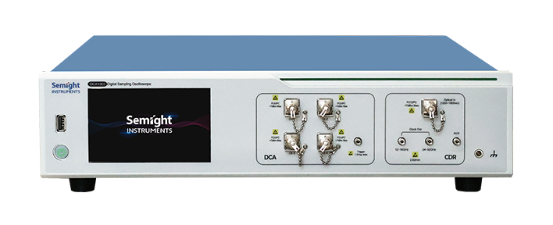
万里眼面临挑战：
作为65GHz采样示波器的新入局者，尽管依托其在实时示波器领域的技术积累，产品性能达到行业标准，但尚未在大规模量产场景中完成长期验证，需快速建立产品可靠性、稳定性的市场口碑，同时需完善光模块测试的配套解决方案，缩小与联讯仪器在生态布局上的差距。
（2）AI 芯片 / SerDes 研发验证
万里眼优势：
其推出的90GHz超高速实时示波器，具备200GSa/s超高采样率、4Gpts深存储能力，可精准捕捉芯片研发中的单次瞬态信号、偶发故障，性能达到全球顶尖水平，完美适配AI芯片、SerDes芯片的高端研发需求，已获得国内多家头部芯片设计企业的青睐，成为芯片研发环节的核心测试设备。此外，其射频仪器产品矩阵完善，可提供一站式研发测试解决方案。
联讯仪器追赶：
70GHz实时示波器样机已在多家头部客户初验证中获得认可，核心性能对标国际一线产品，可满足中高端芯片研发的测试需求；同时，联讯仪器正在研制大带宽任意波形发生器，进一步完善芯片测试产品矩阵，补齐在研发测试领域的短板，逐步缩小与万里眼的差距。
（3）更多差异化战略布局，拓宽竞争边界
联讯仪器：
全领域渗透，强化生态壁垒：作为从光模块测试领域崛起的“黑马”，联讯仪器并未局限于单一赛道，而是逐步拓展至光通信芯片、材料、半导体等多领域的测试解决方案，同时布局功率器件等测试系统，形成“全场景、全流程”的产品生态。凭借扎实的技术积累与市场口碑，联讯仪器已成为国内光通信测试仪器市场前五中唯一的本土企业，2024年实现营业收入7.89亿元，2025年全年营收达12亿元，同比增长45%-52%，业绩实现狂飙式增长，彰显了“黑马”企业的强劲发展动能，同时其境外收入占比在2025年前三季度提升至32.59%，全球化布局稳步推进。参见文章：
1、联讯仪器新股申购：AI时代国产仪器新王者，与是德科技并肩成未来双雄；
2、联讯仪器IPO注册获批，17亿募资攻坚85GHz采样示波器、70GHz实时示波器、任意波形发生器及新一代芯片测试机研制；
3、黑马实锤！联讯仪器1-9月营收超8亿元，预计全年营收12亿元，营收狂飙45%至52%
万里眼：
技术领跑，丰富高端产品矩阵：除实时示波器与采样示波器外，万里眼在射频仪器领域实现重大突破，拥有全球领先的矢量信号发生器、信号与频谱分析仪，同时推出全球少有支持算力中心万卡测试的数字网络测试仪器，形成“高速示波器+射频仪器+网络测试仪器”的多元化产品矩阵。参见文章：
1、深大179万选择万里眼矢量源，藏着全球唯一5GHz带宽的傲与骄；
2、110GHz频谱仪正式亮相，万里眼不止打破瓦森纳封锁，更拿下多个全球第一；
3、“中国标尺”突破西方封锁，万里眼重磅发布全球领先的90GHz超高速实时示波器；
4、中外仪器同台竞技助力光模块，国产最强采样与最强实时示波器隔路共舞显锋芒
四、竞争格局演变：从技术壁垒到生态构建
随着市场竞争的不断升级，联讯仪器与万里眼的竞争已不再局限于单一产品的性能比拼，而是升级为“技术壁垒+生态构建+研发实力+资金支持”的全方位、多层次较量，双方凭借各自的优势，持续巩固市场地位。
技术壁垒：各有所长，形成差异化竞争优势
联讯仪器深耕采样示波器领域多年，其自主研发的SIRC系统响应矫正技术独树一帜，可根据不同光模块的特性动态调整系统响应，大幅提升测试精度与适配性，成为其在光模块量产测试领域的核心竞争力；同时，在光通信测试全流程的技术积累，形成了难以复制的技术壁垒。
万里眼则在实时示波器的高速ADC（模数转换器）与信号处理领域积累深厚，其90GHz实时示波器的高速信号采集与处理技术达到全球顶尖水平，可精准捕捉瞬态信号，同时在射频仪器领域的技术突破，进一步拓宽了其技术护城河。
生态构建：双向发力，打造全场景解决方案
联讯仪器聚焦光通信与半导体测试领域，打造“仪器+设备+解决方案”的完整生态，不仅提供核心测试仪器，还为客户提供定制化测试方案、技术培训、售后维护等一站式服务，深度绑定下游客户，尤其在光模块量产领域，形成了强大的生态壁垒。
万里眼则以“高端研发测试”为核心，推出智能寻优、服务器级算力等创新特性，强化AI辅助测试能力，可实现测试参数自动优化、故障智能诊断，提升研发测试效率；同时，通过多元化的产品矩阵，覆盖芯片研发、射频测试、算力中心测试等多场景，构建起差异化的生态优势。
研发实力和资金支持：双轮驱动，保障技术持续迭代
联讯仪器依托苏州总部，建立了覆盖全国的技术支持网络，拥有一支由行业资深专家组成的研发团队，聚焦高端测试仪器的国产化研发；同时，借助IPO募集的17亿元资金，加速推进85GHz采样示波器、70GHz实时示波器、新一代半导体测试设备等高端产品的研制，向是德科技、爱德万、泰瑞达等全球测试仪器巨头发起冲击，逐步实现从“国产领先”向“全球一流”的跨越。
万里眼立足深圳创新实力，背靠深圳国资委，具备雄厚的资金实力与政策支持，不断整合行业优质资源，丰富产品矩阵；采用“并行研发+快速迭代”的模式，持续推出全球领先的高端测试仪器，出手即标杆，快速抢占高端市场份额。
五、结语
AI算力的指数级增长，为国产高端测试仪器的“黑马”企业提供了前所未有的发展机遇。万里眼与联讯仪器的正面交锋，并非零和博弈，而是国产替代进程中的良性竞争——这两大“黑马”凭借各自的技术优势、差异化的市场定位，在光模块测试、芯片研发测试等核心领域各展所长，不仅打破了是德科技、泰克等海外巨头的长期垄断，更推动中国测试仪器技术从“跟跑”向“并跑”、甚至“领跑”跨越，成为国产高端制造崛起的重要缩影。
从联讯仪器深耕采样示波器、实现1.6T光模块测试全套方案国产化，到万里眼突破实时示波器技术、创下国产设备性能新纪录，两大“黑马”的崛起，彰显了中国企业在高端制造领域的创新实力与突破决心。在这场没有硝烟的技术与市场博弈中，两家企业的持续迭代与竞争，将不断降低行业测试成本、提升测试效率，最终受益的将是整个中国光通信与AI产业，为中国高端制造业的自主可控提供坚实支撑，让全球看到中国测试仪器“黑马”的强劲力量。

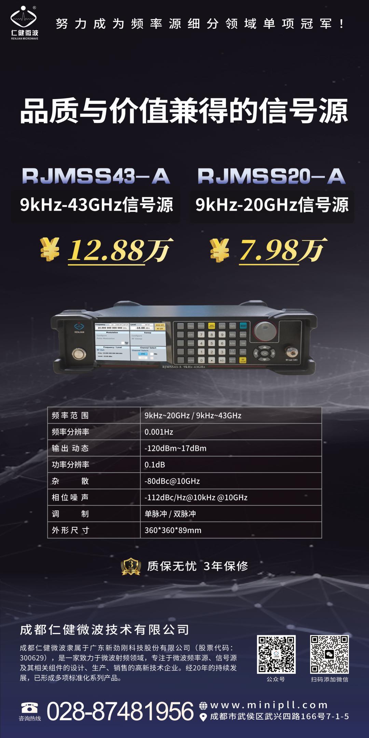

onetest.net | onetest仪器资源库
onetest仪器资源库（onetest.net）的价值，正是在于连接分散的仪器资源，让散在每一处厂家光芒都能被看见，让用户更便捷地找到适合的仪器。2026年4月底onetest仪器资源库将全新改版，打造仪器选型+测试知识库+测试附件严选商城 完整生态链。
仪器选型库：将向全球仪器厂家开放共建，旨在收录全球每一款仪器，AI加持智能选型，让用户选型更简单/高效；
测试知识库：将向仪器厂家、系统集成商、经销商/代理商/维保厂家、计量/检测等实验室和机构、专业人士等业界各方开放共建，借助AI智能检索与交互，让测试不再棘手；
严选商城：以匠心严选好物，架起供需信任桥梁。
严选商城聚焦坚守工匠精神的细分领域优质产品，通过实地考察调研、多维度资质审核、实验室专业测试等层层筛选，为用户精准严选中小微型仪器、测试用附件/模块/组件、天线/信号调理/电源/机箱等系统集成核心组件，搭建供需双方双向奔赴的信任桥梁与价值共同体。若您是深耕细分赛道、秉持工匠精神的优质企业，诚邀入驻严选商城，向全球用户传递高品质产品与专业服务，欢迎联系洽谈合作！
onetest仪器资源库专属测试交流社群，分类群：无线通信/连接、电磁频谱、雷达、卫星、汽车电子、芯片、光通信、网络、量子、高速总线等领域，只聊测试相关问题和测试知识分享 扫码添加小助手，发送「公司+群分类方向」申请入群～
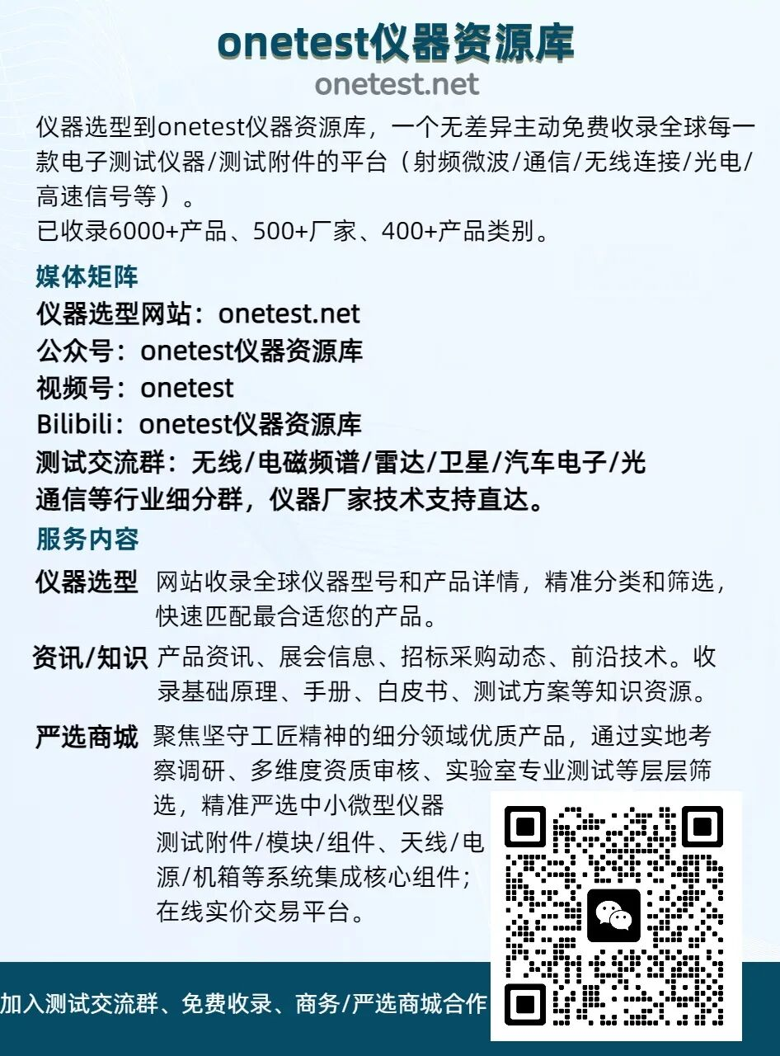
进群后，你将直接获得：
👉 厂家技术专家帮你解答测试中遇到的问题 🔍
👉测试知识、方案、仪器选型分享 🔥
👉细分领域行业与专业讨论 👂
🌟 点亮星标 🌟
测试知识、前沿技术、最新仪器资讯每日见
文中所有仪器已收录到onetest仪器资源库，未尽收录的厂家请联系收录，电脑端登录onetest.net，或阅读全文，进入网站查看详细资料或开启您的仪器选型之旅：

